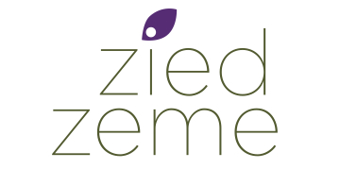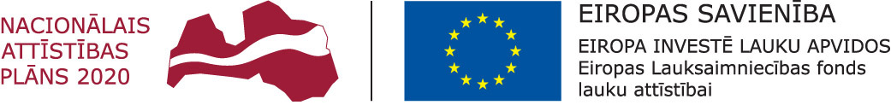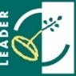

Atbalsta Zemkopības ministrija un Lauku atbalsta dienests

PPP biedrība “Zied zeme” izsludina projektu iesniegumu pieņemšanu no 2016. gada 3. oktobra līdz 3. novembrim.

Sabiedrības virzītas vietējās attīstības stratēģijas 2015-2020 otrajā projektu iesniegumu pieņemšanas kārtā pieejamais atbalsta apmērs ir 366 000,00 Euro.
Projektu iesniegumi tiks pieņemti sekojošās rīcībās:
1.2. Atbalsts lauksaimniecības produktu pārstrādei, tai skaitā pašu saražotās produkcijas iepakošanai, tās realizēšanai tirgū un kvalitatīvu darba apstākļu radīšanai (publiskais finansējums – 150 000,00 Euro);
1.3. Atbalsts vides radīšanai vai labiekārtošanai, kurā tiek realizēta vietējā produkcija, un jaunu realizācijas veidu īstenošana (publiskais finansējums – 80 000,00 Euro);
1.4. Atbalsts darbinieku kompetenču un produktivitātes celšanai (publiskais finansējums – 46 000,00 Euro);
2.2. Atbalsts sabiedrisko aktivitāšu dažādošanai vietējiem iedzīvotājiem (publiskais finansējums – 90 000,00 Euro.
Projekti īstenojami 1 gada laikā no Lauku atbalsta dienesta lēmuma pieņemšanas par projekta iesnieguma apstiprināšanu, vai 2 gadu laikā, ja paredzēta būvniecība.
Projektu iesniegumus var iesniegt līdz 3. novembrim elektroniski, izmantojot Lauku atbalsta dienesta Elektroniskās pieteikšanās sistēmu vai sūtot elektroniski parakstītu dokumentu uz elektroniskā pasta adresi: lad@lad.gov.lv. Projektu iesniegumus papīra dokumenta formā iesniedz PPP biedrībā “Zied zeme”, Raiņa ielā 11a, Lielvārdē.
Ar vietējās attīstības stratēģiju var iepazīties un saņemt bezmaksas konsultācijas PPP biedrībā “Zied zeme”, Raiņa ielā 11a, Lielvārdē, tīmekļvietnē www.ziedzeme.lv vai, sazinoties ar administratīvo vadītāju Lindu Cīruli, tālruņa nr. 29185665, e-pasts: info@ziedzeme.lv.

Vairāk informācijas pielikumā.

